RELATÓRIO ANUAL DE 2013
COMISSÃO PERMANENTE DA A3P/JBRJ

Participação em Coletivos:

- Integrante no Comitê de Implementação da A3P/MMA.
- Integrante da Comissão de Coleta Seletiva Solidária do JBRJ – CCSS/JBRJ.
- Integrante da Comissão Gestora do Plano de Gestão de Logística Sustentável, instituída pela IN SLTI/MP nº 10, de 12 de novembro de 2012, cuja comissão foi constituída no âmbito da Comissão da A3P/JBR. A coordenação da CGPLS será exercida pela titular da Diretoria de Gestão do JBRJ.

Participação em reuniões:

- Participação da coordenadora da Comissão da A3P/JBRJ, juntamente com o coordenador do PLS, a convite, em reunião no IBGE para apresentar a A3P/JBRJ e a proposta para elaboração do Plano de Logística Sustentável do Jardim Botânico - PLS/JBRJ.

Utilização de recursos do PPA:

- A utilização dos recursos do PPA destinados para a implementação da A3P/JBRJ, estão informados na tabela do Anexo 1, ao final deste relatório.

Implementações relativas aos eixos temáticos da A3P :

1. Uso racional dos recursos naturais e bens públicos:

- O JBRJ, através da participação direta da Diretoria de Gestão,
participou da 3ª compra sustentável compartilhada de materiais de Almoxarifado, tendo a Marinha como coordenadora.

- O JBRJ vem realizando estudos específicos que possam atender as características de ampla acessibilidade dos espaços internos e externos do Jardim Botânico, segundo a NBR 9050 da ABNT, tarefa que deve estar em comum acordo com a orientação do IPHAN, órgão que protege a importância do espaço do ponto de vista da memória histórica.

- Quanto a 1ª compra compartilhada de materiais economizadores de energia, água e de materiais sustentáveis de manutenção predial, foi feita a IRP mas dos 12 participantes apenas 6 conseguiram confirmar a IRP dois dias após o fechamento, o que provocou o cancelamento na concepção inicial (20 materiais sustentáveis e 189 não sustentáveis). Esta compra será feita com cerca de 50 itens sustentáveis que estão em fase de cadastramento.

2. Gestão adequada de resíduos gerados:

- Reciclagem do pessoal da firma de limpeza contratada em junho de 2013, com a distribuição do Manual para a Coleta Seletiva elaborado pela Comissão da A3P/JBRJ. Este Manual também foi disponibilizado em pdf no sitio da A3P na página do JBRJ, através do endereço eletrônico http://a3p.jbrj.gov.br/pdf/manual.pdf para acesso de todos os servidores do JBRJ.

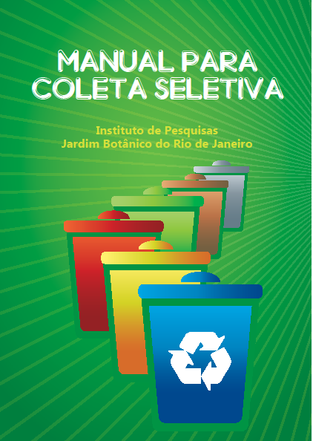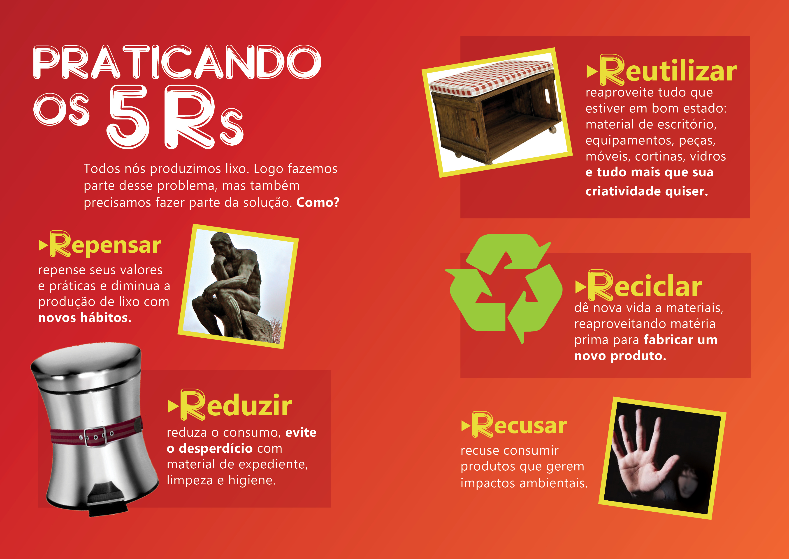

- As novas lixeiras dispostas no arboreto causaram grande aceitação, mas ainda identificamos a deposição dos resíduos de forma incorreta por parte dos visitantes e usuários do JBRJ, o que será objeto de novas intervenções e iniciativas educativas a fim de corrigirmos e minimizarmos os erros. Está prevista a instalação de lixeiras de igual modelo mas tamanho maior, na área do Parque Infantil, espaço destinado ao lanche dos visitantes, que acumula grande volume de resíduos .

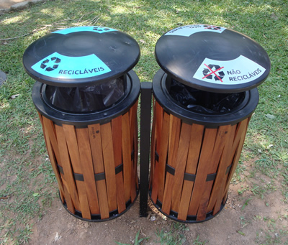

- O JBRJ continua atendendo ao Decreto 5.940, destinando seus resíduos recicláveis à Cooperativas de Catadores. Este ano o JBRJ precisou renovar o Termo de Compromisso com a ACAMJG – Associação de Catadores do Aterro Metropolitano do Jardim Gramacho, primeira a ser habilitada no Edital de Habilitação, em função das demais cooperativas também habilitadas não terem conseguido cumprir o pactuado nos Termos de Compromisso correspondentes. As razões alegadas para a deficiência no atendimento ao JBRJ foram deficiência de transporte e inadequação às condições de periodicidade no recolhimento, acordadas entre as partes.

- A área de reformas e obras do JBRJ (CROMA), a pedido da A3P/JBRJ e da coordenação do Arboreto do JBRJ, elaborou projeto básico que trata da obra de construção de edificação com cerca de 100m² destinada a abrigar os resíduos secos (recicláveis) e úmidos do JBRJ, seguindo os critérios da COMLURB. A edificação além de solucionar questões de acondicionamento dos resíduos do arboreto, ainda possui características sustentáveis como, por exemplo, o aproveitamento de águas pluviais para sua manutenção e limpeza. A Comissão Permanente de Licitação realizou o processo na modalidade Tomada de Preços referente à contratação de empresa especializada de engenharia civil para a construção da edificação apropriada.

- Foi programada para 2014 a revisão do contrato com a empresa responsável pelo gerenciamento e destinação final adequada, dos resíduos perigosos gerados no Jardim Botânico.

- Está prevista para 2014 a revisão de contratos com as cessionárias do JBRJ, e Associação de Amigos para orientação quanto à adoção da coleta seletiva seguindo os padrões adotados no Jardim Botânico.

- A contratação de empresa de lixo extraordinário responsável por recolher os resíduos do JBRJ foi concluída. Desta forma, a COMLURB, empresa municipal de limpeza urbana não mais recolherá os resíduos do JRRJ, em função do volume excessivo acumulado regularmente, o que excede a capacidade de recolhimento pela COMLURB, de acordo com legislação municipal vigente.

- Resíduos Perigosos – continua vigente o contrato com a empresa de serviços ambientais AMBSERV, atuando com o JBRJ na modalidade Adesão à Ata de Registro de Preços, tipo “carona”. Os tipos de resíduos destinados, as quantidades específicas e o tipo de tratamento dados a cada tipo de resíduo encontram-se na tabela abaixo.

TIPO DE RESÍDUO | QUANTIDADE (KG) | TRATAMENTO
Cartuchos/tonners | 50 | Incineração
Reagentes de laboratório | 180,25 | Incineração
Resíduo infectante | - | -
Lâmpadas | 133,85 | Reciclagem
Vidraria | 111,45 | Incineração
Resíduo eletrônico (Baterias) | 208,70 | Incineração
Resíduo químico | 351,80 | Incineração
Latas de tintas vazias | 14,80 | Incineração
TOTAL | 1.050,85

- Coletores de Pilhas e Baterias - Os prédios do JBRJ receberam coletores artesanais, confeccionados pela Comissão da A3P/JBRJ a partir de garrafas plásticas, especialmente para armazenar pilhas e baterias. Esses resíduos serão destinados à empresa ambiental, juntamente com os demais resíduos perigosos gerados na instituição.

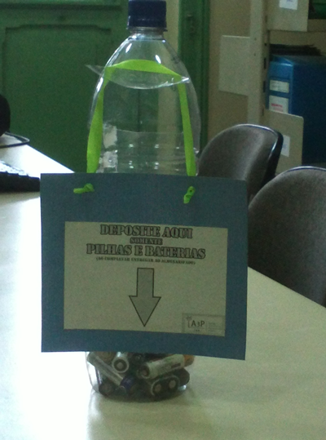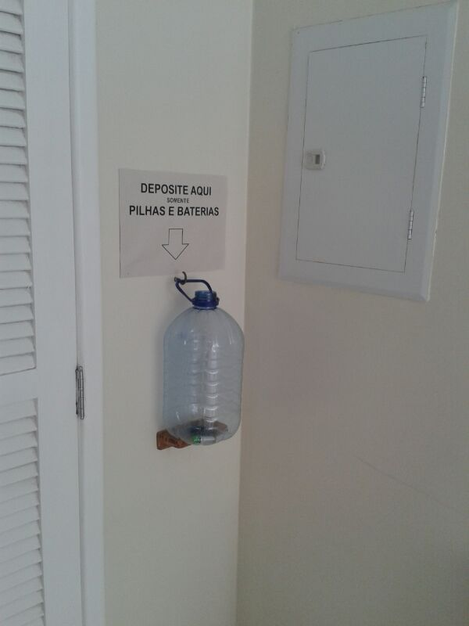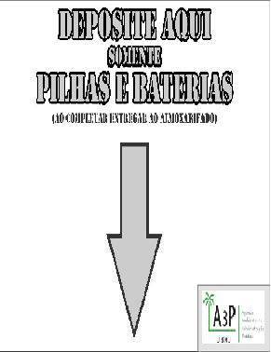

3. Qualidade de vida no ambiente de trabalho

- Continuidade da Ginástica Laboral em todas as áreas do JBRJ.

4. Sensibilização e capacitação dos servidores:

- Reciclagem do treinamento dos funcionários da firma de limpeza contratada, na adoção da coleta seletiva, revendo conceitos, identificando pontos falhos e orientando novos funcionários contratados.
- Exibição de esquete teatral abordando a questão da coleta seletiva no arboreto com a instalação das novas lixeiras. A peça foi sugerida pela Comissão que atuou junto com um grupo teatral para definição do tema e supervisão do texto. A peça, encenada quatro vezes no arboreto do Jardim Botânico, durante os meses de fevereiro e março, foi dirigida à visitantes em geral e público escolar.

- Atualização e manutenção do sítio da A3P/JBRJ e incremento de recursos de comunicação que ampliem o contato e propiciem maior envolvimento dos servidores nas iniciativas propostas pela A3P.

- Manutenção de espaço para divulgação da A3P/JBRJ, nos murais gerenciados pela ASCOM, em todas as diretorias do JBRJ.

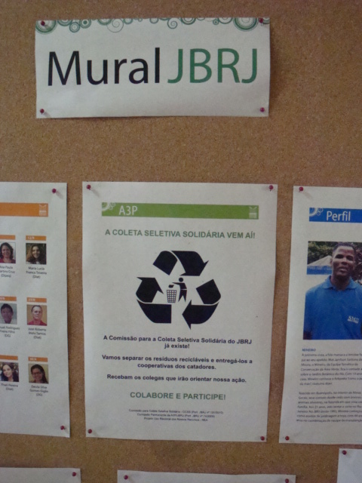

- Está previsto para 2014, ações conjuntas com a equipe de educação ambiental do PREVFOGO.

5. Implementações relativas à licitações sustentáveis:

Todos os processos que a Comissão Permanente de Licitação recebeu e recebe para licitar em especial de Reformas, Obras e Serviços de Engenharia especializada, nas modalidades Concorrência Pública, Tomada de Preços, Carta Convite, Concessão Onerosa de Uso e Leilão na elaboração dos editais com seus anexos ( Projeto básico, Planilhas, Desenhos, etc.), atendem à Legislação Vigente de Acessibilidade e Sustentabilidade.

Ações e Iniciativas:

- Elaboração do Plano de Gestão de Logística Sustentável - A Comissão Gestora do PLS, foi constituída no âmbito da Comissão da A3P/JBR, pela Portaria JBRJ nº 141/2012, alterada pela de nº 25/2013, cuja coordenação foi exercida diretamente pelo titular da Diretoria de Gestão do JBRJ nomeado, juntamente com a coordenação da Comissão da A3P/JBRJ. O PLS foi entregue dentro do prazo inicialmente determinado, de 13 de maio. Na Semana do Servidor, evento preparado pela primeira vez no JBRJ, houve uma programação voltada para o seu público interno. Nesta ocasião, a coordenadora da A3P/JBRJ apresentou o PLS, e abordou as implicações do projeto dando um panorama do histórico de sua elaboração, contexto, inovações e previsão de ações para os próximos anos. Refletiu também sobre como o comportamento individual e coletivo podem contribuir para o sucesso do Plano. Segundo a presidenta do JBRJ, Samyra Crespo, que abriu a palestra sobre o PLS, “O Plano inscreve-se na decisão do MMA de dar o exemplo, a partir do “esverdeamento” da gestão. Seu sucesso depende da transformação de hábitos e atitudes, muitas vezes tomadas sem reflexão. Elaborado por funcionários do Jardim, o PLS-JBRJ já é um caso de sucesso e vem sendo usado como modelo em outras instituições”.

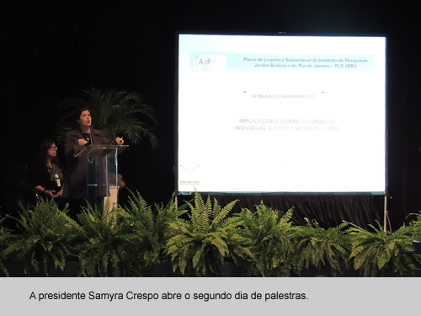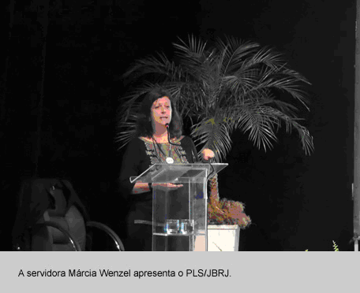

- Organização e realização do 3º Seminário da A3P/JBRJ, ocorrido em 9 de outubro, na ENBT, abordando como tema “Gestão dos resíduos sólidos – A Política Nacional de Resíduos Sólidos (PNRS) e seus desdobramentos”. O evento deste ano adiantou algumas das discussões que foram tratadas na IV Conferência Nacional do Meio Ambiente, em Brasília. O seminário contou com a participação de 64 representantes de 34 instituições, entre as quais UFRJ, UFF, UERJ, Tribunal Regional Federal, Prefeituras do Rio de Janeiro, de Petrópolis e de Rio Bonito, INEA, IBGE, Inmetro, Furnas, Embrapa Solos dentre outras. A presidente do Jardim Botânico do Rio de Janeiro, Samyra Crespo, abriu o Seminário. A cobertura do Seminário teve o apoio da Assessoria de Comunicação (ASCOM) e todo o e seu conteúdo, com palestras e fotos, estão disponíveis no sítio da A3P na página do JBRJ.
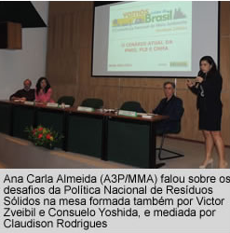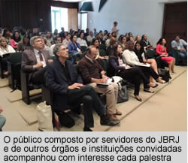
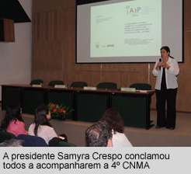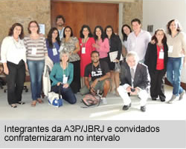

- Realização de Bazar de Trocas - organizado pela A3P para se inserir na programação da Semana do Servidor. O principal conceito do Bazar de Trocas foi o de inserir o R de Reaproveitar na Política dos R’s . Em vez de comprar novos produtos, essa modalidade permitiu trocar entre as pessoas uns bens por outros, e ainda: promover a “arte do desapego”; oportunizar a troca de bens que não eram mais de utilidade para uns e que poderiam ainda ser útil para outros, ampliando sua vida útil; propiciar a adoção de um consumo sustentável; exercitar o poder de negociação entre os interessados; favorecer um agradável momento de convivência e interação entre colegas de trabalho. As categorias dos objetos para troca foram: livros, revistas e CD’s; acessórios de vestuário como bolsas e carteiras; bijuterias tais como brincos, colares, pulseiras; cintos, echarpes e lenços.
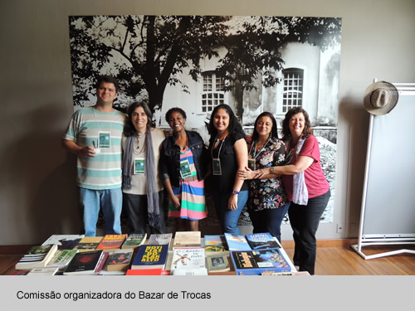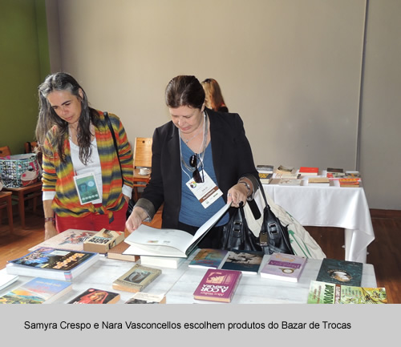

- PREVFOGO - A coordenação da Comissão da A3P/JBRJ iniciou em 2012, contato com a coordenação do PREVFOGO /IBAMA/RJ, no sentido de buscar interesses comuns às instituições envolvidas. Para o Jardim Botânico, abrigar um efetivo especializado da Brigada do PREVFOGO/IBAMA/RJ representa segurança para o arboreto e às áreas florestadas de seu entorno, além de apoio à demandas específicas do arboreto. Para o PREVFOGO, o JBRJ representa um local estratégico para atender às demandas locais e do estado. Em contrapartida ainda à disponibilização de um local no Jardim Botânico, a equipe do PREVFOGO oferecerá um curso de combate e prevenção a incêndios florestais, adaptado à realidade do Jardim Botânico, dirigido a funcionários que atuam no arboreto como os da Coordenação de Conservação da Área Verde, Manutenção Predial, Seguranças e demais interessados. Por indisponibilidade de espaço em 2012, o assunto foi interrompido e retomado em 2013, já com a nova gestão instituída no JBRJ, e culminou na efetiva disponibilização de espaço apropriado para instalação de infraestrutura necessária para a manutenção de uma base operacional da brigada especializada. As negociações conduzidas pela A3P/JBRJ junto à coordenação do PREVFOGO/RJ, desde seu início, contou com apoio e participação dos diretores de Ambiente e Tecnologia, e de Gestão.

- Foi assinada em 1º de outubro a renovação do Termo de Adesão da A3P com o MMA, com vigência de 5 anos a partir da data de assinatura. O Plano de Trabalho, parte integrante do Termo, seguiu as diretrizes para implementação do Programa A3P e as proposições do Plano de Logística Sustentável – PLS, para o JBRJ.

ANEXO 1 - PLANILHA DE UTILIZAÇÃO DOS RECURSOS PPA A3P/JBRJ 2013

AÇÃO | VALOR ESTIMADO (R$) | REVISADO  (R$) | EXECUTADO  (R$) | NÂO REALIZADO  (R$) | OBSERVAÇÕES
Organização 3º Seminário A3P/JBRJ | 11.400,00 | 13.000,00 | 12.363,00
Colaborador Eventual e/ou Convidado para o 3º Seminário - Passagens | 2.100,00 | 2.100,00 | 2.199,10
Colaborador Eventual e/ou Convidado para o 3º Seminário - Diárias | 1.100,00 | 1.100,00 | 877,14
Consultoria (1) | 3.000,00 | 2.460,00 |  | não aconteceu | indisponibilidade da consultora
Fórum A3P/MMA – Passagens | 1.600,00 | 1.000,00 |  | não aconteceu | cancelado pela A3P do MMA
Fórum A3P/MMA – Diárias e Deslocamento | 1.200,00 | 900,00 |  | não aconteceu | cancelado pela A3P do MMA
Aquisição de coletores para Play | 9.000,00 | 9.000,00 | 10.700,00
Elaboração de material educativo | 3.000,00 | 3.000,00 |  | não aconteceu | foram confeccionados materiais artesanais sem custo adicionais
Reuniões técnicas | 1.600,00 | 900,00 |  | não aconteceu | só aconteceram na cidade do Rio Janeiro
TOTAL | 34.000,00 | 33.460,00 | 26.139,24

